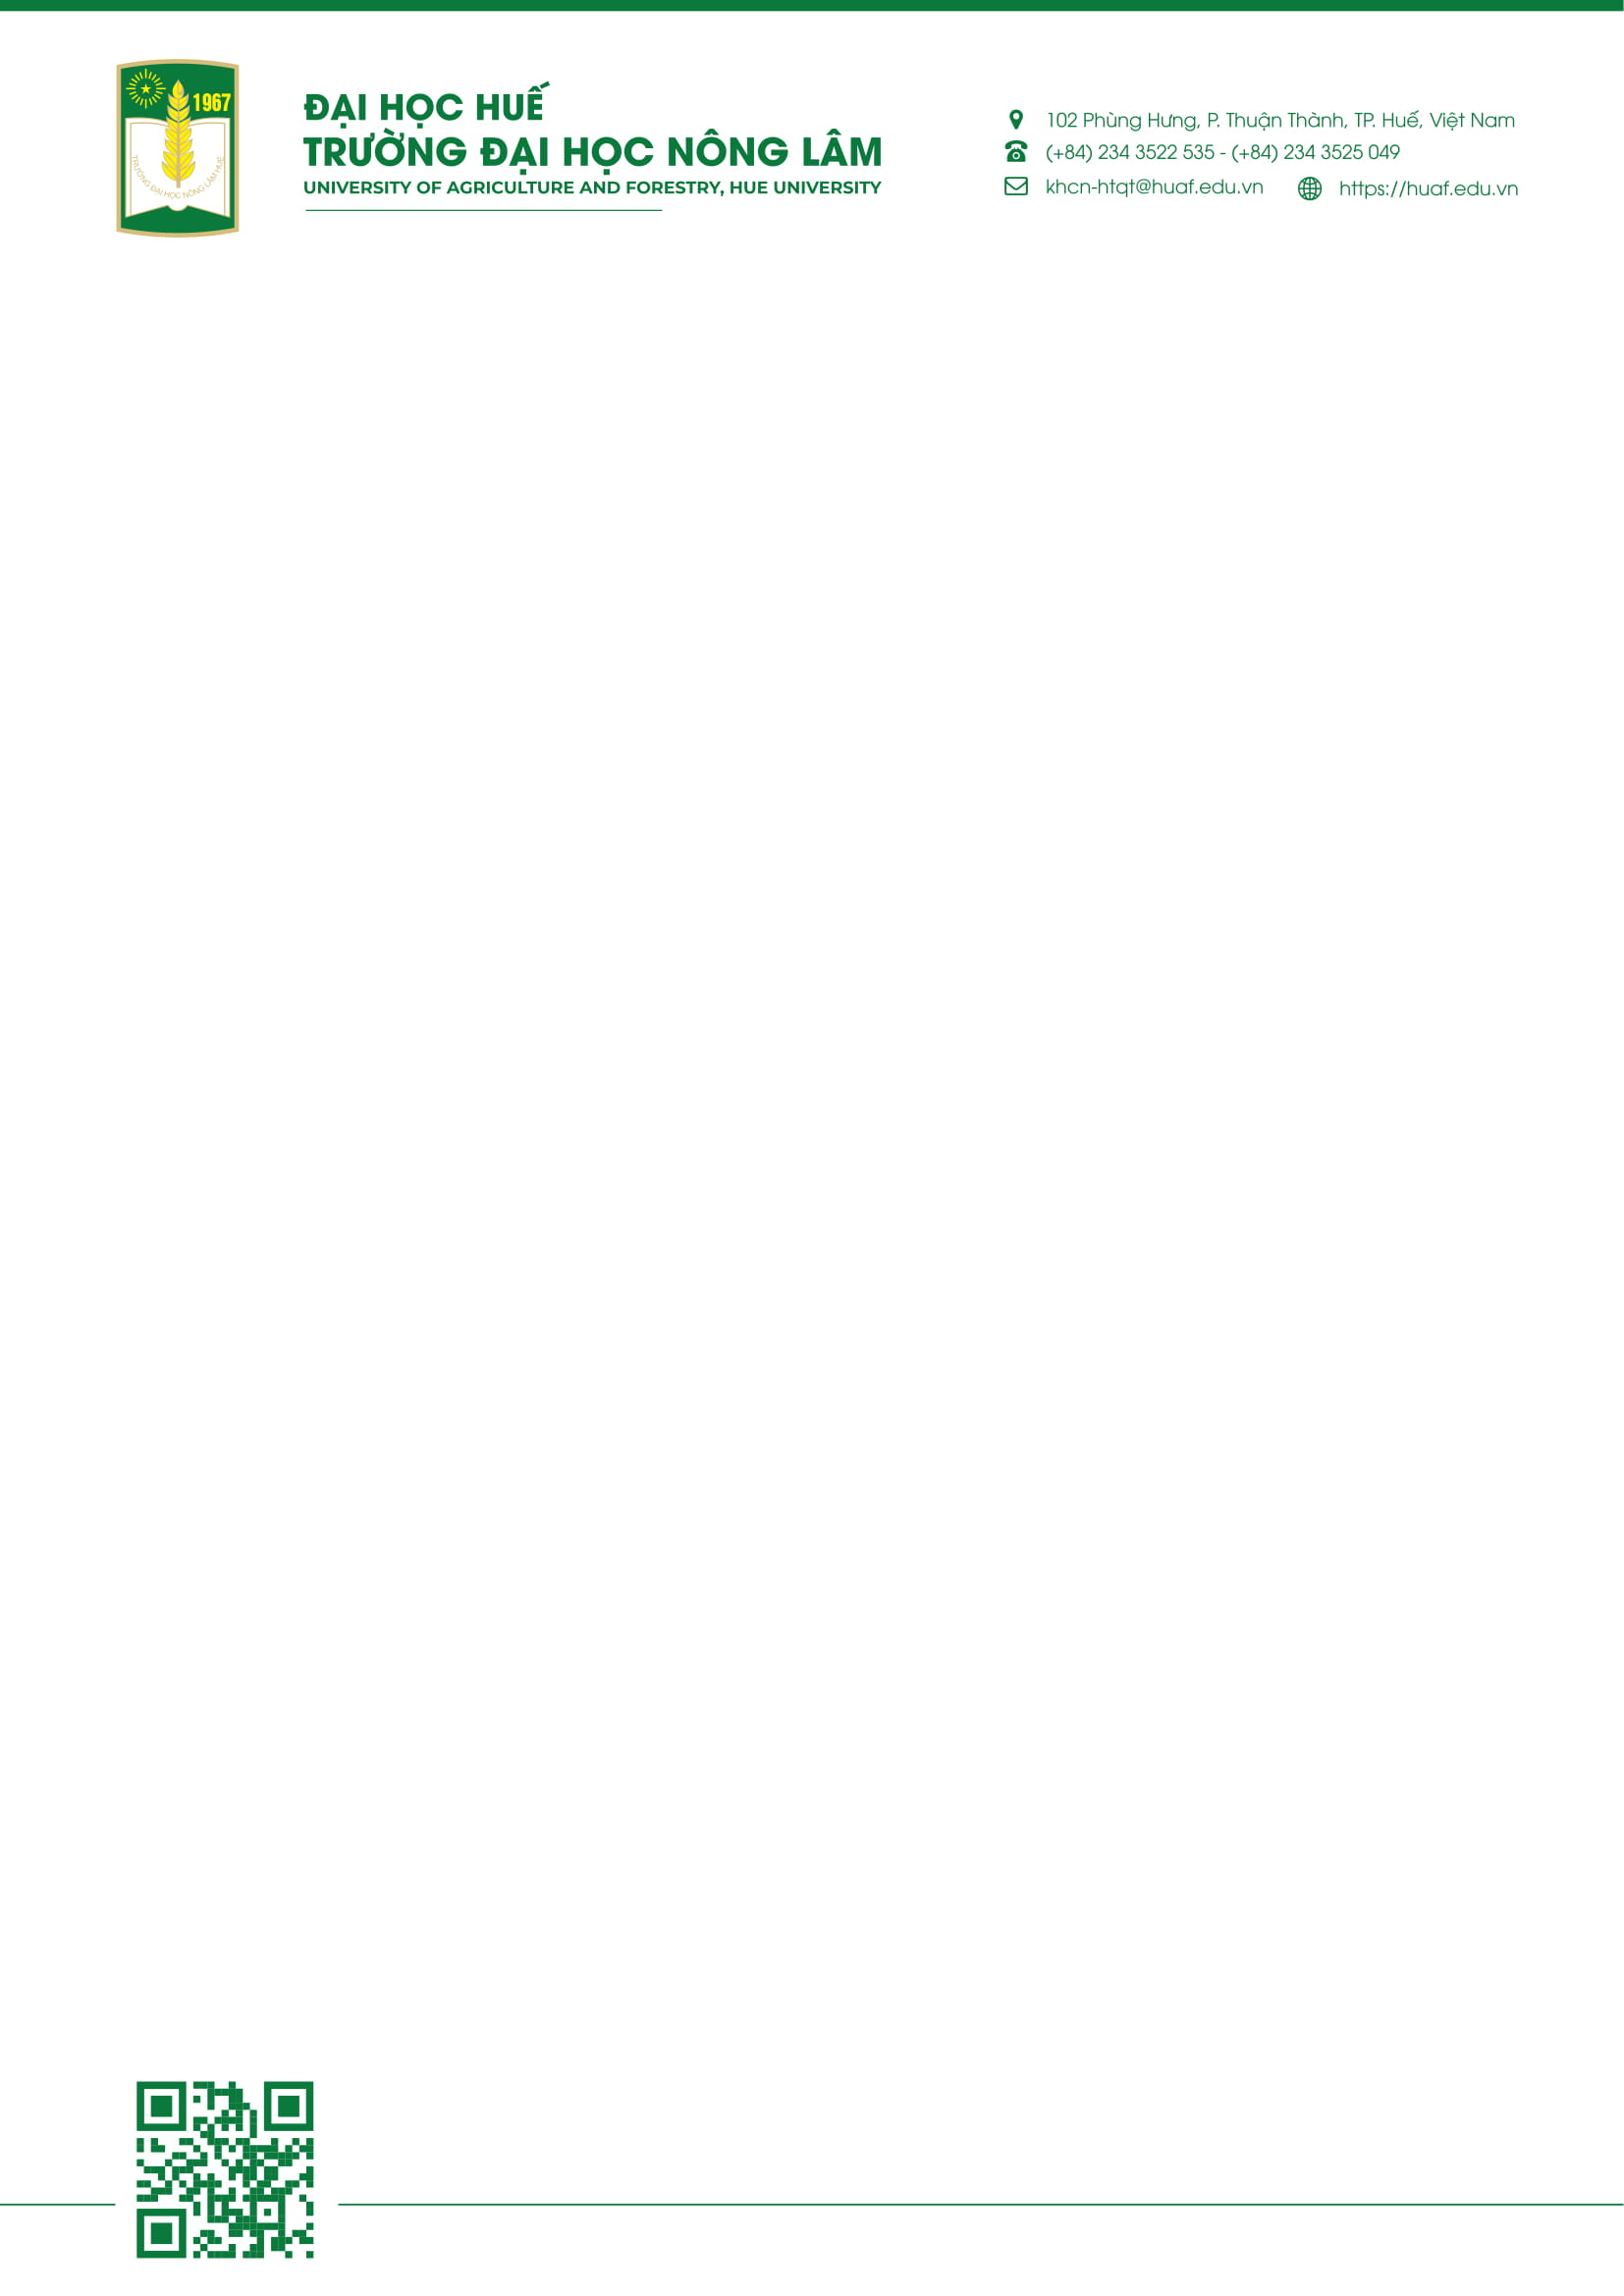

HIỆU TRƯỞNG TRƯỜNG ĐẠI HỌC NÔNG LÂM

Căn cứ Quyết định số …./QĐ-ĐHNL ngày … tháng … năm …. của Hiệu trưởng trường Đại học Nông Lâm, Đại học Huế về việc công nhận kết quả nhiệm vụ liên kết.

CHỨNG NHẬN

Nhóm nghiên cứu: PGS.TS. Nguyễn Văn A (Chủ nhiệm đề tài)
ThS. Nguyễn Văn B

ĐÃ HOÀN THÀNH NHIỆM VỤ LIÊN KẾT
Tên nhiệm vụ: ……………………………………………………………….
……………………………………………………………….
……………………………………………………………….
Thời gian thực hiện: Từ tháng 01 đến tháng 12 năm 2020
Xếp loại: Xuất sắc

Thừa Thiên Huế, ngày … tháng … năm 2021
HIỆU TRƯỞNG

